**EVALUACION II**

**PROGRAMACION .NET**

**Lograr medir los conocimientos vistos en la unidad II**

**Introducción:**

Identificar los conocimientos de cada estudiante a través de una evaluación donde se aplican todos los conceptos vistos en la unidad.

**Instrucciones:**

1. El trabajo es individual

**Evaluación II**

En el proyecto Orange School se necesitan realizar algunas modificaciones, en alumnos y profesores, finalizando esta entrega usted podrá finalizar con éxito el aprendizaje en cuanto a Windows forms.

**Contenido Gráfico**





**Gestionar Alumnos.**

Deberá poder registrar los datos pedidos por la aplicación en este caso se solicita que haga dominio de **linQ** para poder **Añadir**, **Mostrar**, **Eliminar** y **Actualizar** los campos de los alumnos.

* Para eliminar los datos estime conveniente eliminar por id o eliminar por celda.

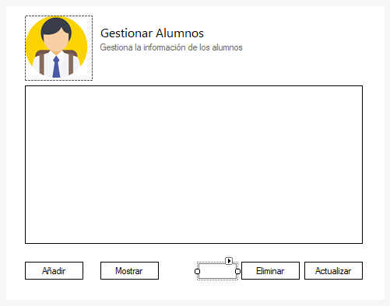

**Vistas**

Esta corresponde a la vista para Guardar Alumnos.

* Estado (Matriculado / Inactivo / Pendiente)
* Situación (Peligro / Pendiente / Aprobado)

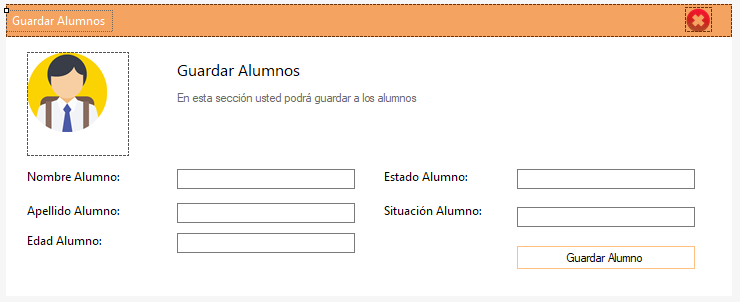

Esta corresponde a la vista para Modificar Alumnos.

* Utilicé el id para modificar al alumno de ser necesario.

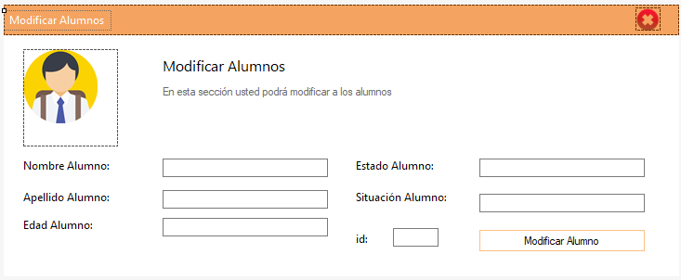

**Enunciado:**

Para los profesores deberá calcular su salario según la **cantidad de horas * cantidad de cursos**.

Respetando lo siguiente:

* Los ***textbox*** **cantCursos y cantHoras** solo admitirán **2 caracteres.**
* La cantidad de horas no puede superar las **72 horas.**
* La cantidad de cursos tomados no pueden ser superior a **12 cursos.**
* Debe indicar el error cometido en el recuadro de resultado en caso de ingresar una cantidad mayor o ingresar algún campo vacío.

Para el ***textbox*** formula final deberá mostrar el sueldo que le permita representar los valores en mil.

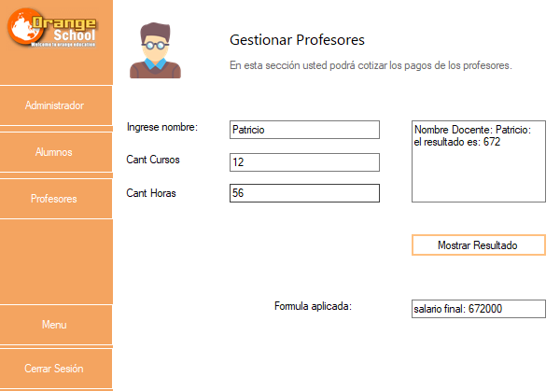

En caso de fallar así se mostraría la vista, debe modificar cada textbox de forma correspondiente indicando el error. La cantidad de horas es ***73***

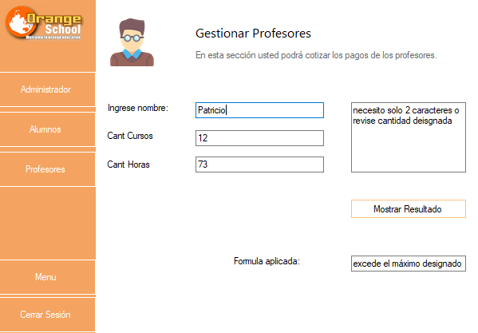

Finalmente suba en un bloc de notas o documento de texto la ***query*** empleada en SQL Mangement Studio.